[ Institución / Universidad — Carrera ]
[ Asignatura: Trabajo Final Integrador ]
TRABAJO FINAL INTEGRADOR
INFORME FINAL


SIREN
Sales & Inventory for Nautics
Sistema de Gestión de Stock y Ventas para
Claudio Pérez Servicio Náutico
Equipo de desarrollo | BPF SYSTEM
Integrantes | [ Completar: apellido y nombre de cada integrante ]
Tutor a cargo | [ Completar: nombre del tutor ]
Cliente | Claudio Pérez Servicio Náutico
Versión del documento | 1.0
Fecha | Junio de 2026

Resumen
El presente informe documenta el desarrollo del Trabajo Final Integrador consistente en SIREN (Sales & Inventory for Nautics), un sistema de gestión de stock y ventas desarrollado por el equipo BPF SYSTEM para la empresa Claudio Pérez Servicio Náutico. El proyecto surge de la necesidad de reemplazar el control manual de inventario del local —fuente de demoras y errores— por una solución digital centralizada, segura y escalable.
SIREN es una aplicación web construida bajo una arquitectura cliente–servidor en capas. El backend expone una API REST desarrollada en Java con Spring Boot; el frontend es una aplicación de página única (SPA) realizada en React; la persistencia se resuelve con una base de datos relacional PostgreSQL; y todo el sistema se despliega mediante contenedores Docker. El acceso está protegido por autenticación basada en tokens JWT y las contraseñas se almacenan cifradas.
El sistema permite administrar el catálogo de productos y sus categorías, registrar ingresos y egresos de mercadería con actualización automática del stock, consultar el historial de movimientos y visualizar indicadores de gestión en un panel de control. Como parte de la implementación se realizó además la carga inicial del catálogo a partir de la lista de precios provista por el cliente. El informe detalla la justificación, los objetivos, el marco teórico, la metodología ágil empleada, la planificación, el diseño, la implementación y las conclusiones del proyecto.

Índice

1. Justificación y motivación del proyecto
La gestión de inventario es una actividad crítica para cualquier empresa comercial: de su precisión dependen la disponibilidad de mercadería, la satisfacción del cliente y la rentabilidad del negocio. En Claudio Pérez Servicio Náutico, el control de stock y el registro de las operaciones se realizaban de forma manual, lo que generaba demoras en la atención, errores de registro y dificultades para conocer en tiempo real el estado real del inventario.
La motivación principal del proyecto es resolver esa problemática mediante una herramienta informática que centralice la información, automatice la actualización del stock ante cada movimiento y brinde indicadores confiables para la toma de decisiones. La elección de este tema responde, además, a su valor formativo: aborda una necesidad real de un cliente concreto e integra de manera transversal los conocimientos adquiridos durante la carrera, tales como el análisis de requisitos, el diseño de bases de datos, el desarrollo de aplicaciones cliente–servidor, la seguridad informática y la gestión ágil de proyectos.
Resolver un problema auténtico, con restricciones y expectativas reales, permitió dimensionar la importancia de cada decisión técnica y de proceso, y consolidar una visión del desarrollo de software como una disciplina que combina competencias técnicas con habilidades de comunicación y planificación.

2. Objetivos, alcance y requerimientos

2.1. Objetivo general
Implementar SIREN como sistema integral de gestión de stock y ventas en Claudio Pérez Servicio Náutico, reemplazando los procesos manuales por una solución digital eficiente, segura y escalable.

2.2. Objetivos específicos
- Reducción de errores operativos: disminuir significativamente los errores de registro de stock y ventas mediante el reemplazo del control manual por el módulo automatizado.
- Optimización del tiempo de gestión: reducir el tiempo dedicado a tareas de registro y control de inventario gracias a la automatización de procesos.
- Adopción del sistema: lograr que el personal involucrado opere el sistema de forma autónoma tras una capacitación inicial breve.
- Seguridad y control de acceso: garantizar que la totalidad de los accesos estén protegidos mediante autenticación, asegurando la trazabilidad de las operaciones.
- Escalabilidad planificada: dejar definidas funcionalidades adicionales que puedan integrarse en una segunda fase sin rediseñar el sistema base.

2.3. Alcance del producto
El alcance abarca desde el control del inventario de productos náuticos hasta el registro de los movimientos de mercadería, con acceso restringido mediante autenticación. Se organiza en los siguientes módulos:
- Autenticación y seguridad: inicio de sesión con usuario y contraseña; protección de todas las funcionalidades.
- Gestión de productos y categorías: alta, consulta, modificación y baja de productos, organizados por categoría.
- Gestión de stock: registro de ingresos y egresos con actualización automática de las existencias.
- Movimientos: consulta del historial de ingresos y egresos.
- Panel de control: indicadores del estado del inventario.

2.4. Requisitos funcionales
- El sistema debe permitir el inicio y cierre de sesión de usuarios registrados.
- Debe habilitar el alta, modificación, consulta y baja de productos del inventario.
- Debe registrar los movimientos (ingresos y egresos) y actualizar el stock de forma automática e inmediata.
- Debe impedir el egreso de una cantidad mayor al stock disponible.
- Debe permitir la consulta del historial de movimientos.
- Debe asociar cada movimiento al usuario que lo registró y a su fecha.

2.5. Requisitos no funcionales
- Usabilidad: interfaz intuitiva y minimalista, operable por usuarios sin experiencia técnica previa.
- Rendimiento: respuesta ágil a las operaciones bajo condiciones normales de uso.
- Seguridad: accesos protegidos por autenticación y contraseñas almacenadas de forma cifrada.
- Confiabilidad: integridad de los datos ante cierres inesperados, evitando registros parciales.
- Escalabilidad: arquitectura que permita incorporar nuevos módulos sin rediseñar la base.
- Mantenibilidad: código estructurado de forma modular y documentado.

2.6. Exclusiones del alcance
Para esta primera versión se excluyen: la integración con plataformas de comercio electrónico, la facturación electrónica e integración fiscal, la gestión de proveedores y compras, y la migración automatizada de datos históricos previos.

3. Antecedentes y marco teórico

3.1. Antecedentes
Con anterioridad a SIREN, la empresa gestionaba su inventario de manera manual, sin un sistema informático que centralizara la información. En el mercado existen numerosas soluciones de gestión de inventario, desde planillas de cálculo hasta sistemas comerciales de punto de venta; sin embargo, suelen resultar excesivos o poco adaptados a la realidad de un comercio náutico pequeño. SIREN se concibe como una solución a medida, ajustada a los procesos y al tamaño del equipo del cliente.

3.2. Marco teórico
El desarrollo del sistema se apoya en los siguientes conceptos y tecnologías:

Gestión de inventario
El inventario representa el conjunto de bienes disponibles para la venta. Su gestión implica registrar las entradas (ingresos) y salidas (egresos) de mercadería y mantener actualizada la cantidad disponible (stock). Un control preciso evita tanto la falta de productos como el sobrestock.

Arquitectura cliente–servidor y en capas
En una arquitectura cliente–servidor, una aplicación cliente solicita servicios a un servidor que centraliza la lógica y los datos. La organización en capas separa la presentación, la lógica de negocio y el acceso a datos, lo que favorece el mantenimiento, las pruebas y la evolución del sistema.

API REST
REST (Representational State Transfer) es un estilo de arquitectura para servicios web que utiliza los métodos del protocolo HTTP (GET, POST, PUT, DELETE) para operar sobre recursos identificados por URLs, habitualmente intercambiando datos en formato JSON. Permite que el cliente y el servidor evolucionen de forma independiente.

Bases de datos relacionales y ORM
Una base de datos relacional organiza la información en tablas vinculadas por relaciones, garantizando la integridad referencial. Un ORM (Object–Relational Mapping) automatiza la correspondencia entre las clases del lenguaje de programación y las tablas, reduciendo el código de acceso a datos y abstrayendo las consultas SQL.

Autenticación con JWT y cifrado de contraseñas
JWT (JSON Web Token) es un estándar para transmitir, de forma segura y firmada, la identidad de un usuario entre el cliente y el servidor, habilitando una autenticación sin estado. Las contraseñas, por su parte, se almacenan aplicando una función de hash (BCrypt), de modo que nunca se guardan en texto plano.

Contenedores y metodologías ágiles
Los contenedores (Docker) empaquetan cada componente del sistema junto con sus dependencias, garantizando un entorno reproducible. En cuanto al proceso, las metodologías ágiles —en particular Scrum— organizan el trabajo en ciclos cortos (sprints) que permiten entregar valor de forma incremental y adaptarse a los cambios.

4. Enfoque y metodología de resolución
Para el desarrollo de SIREN se adoptó una metodología ágil basada en Scrum, adaptada a la dimensión del equipo. Este enfoque organiza el proyecto en ciclos cortos denominados sprints, facilitando la detección temprana de problemas, la incorporación ordenada de ajustes y una comunicación continua con el cliente, con el fin de entregar valor de forma incremental.

4.1. Roles del equipo
- Product Owner: representa los intereses del cliente, define prioridades y valida cada entrega.
- Scrum Master: facilita el proceso ágil y remueve impedimentos.
- Equipo de desarrollo: responsable del diseño, la codificación, las pruebas y la documentación.

4.2. Herramientas de gestión y colaboración
Herramienta | Uso
Trello | Gestión del backlog y seguimiento de tareas mediante tableros Kanban.
GitHub | Control de versiones del código y colaboración del equipo.
Google Meet / WhatsApp | Comunicación diaria y reuniones de seguimiento.
Google Drive | Almacenamiento y edición colaborativa de la documentación.

5. Planificación y análisis de riesgos

5.1. Cronograma de actividades
El proyecto se organizó en seis fases secuenciales, distribuidas a lo largo de un período estimado de doce semanas.
N° | Fase | Actividades principales | Semanas
1 | Relevamiento y análisis | Reuniones con el cliente, relevamiento de procesos y definición de requisitos. | 1 – 2
2 | Diseño | Arquitectura, modelado de base de datos, prototipado de interfaces. | 3 – 4
3 | Desarrollo | Implementación iterativa de los módulos del sistema. | 5 – 9
4 | Pruebas | Pruebas funcionales, de usabilidad y rendimiento; corrección de errores. | 10 – 11
5 | Implementación y capacitación | Instalación en el cliente, carga de datos iniciales y capacitación. | 12
6 | Cierre y entrega | Entrega de documentación y conformidad final. | 12

5.2. Detalle de la fase de desarrollo (sprints)
Sprint | Módulo | Entregable
Sprint 1 | Autenticación y seguridad | Login funcional con gestión de roles.
Sprint 2 | Gestión de stock | ABM de productos.
Sprint 3 | Registro de movimientos | Ingresos y egresos con actualización automática de stock.
Sprint 4 | Panel e indicadores | Dashboard con métricas del inventario.
Sprint 5 | Historial de movimientos | Consulta unificada de ingresos y egresos.

5.3. Hitos del proyecto
Hito | Descripción | Semana
H1 | Aprobación del documento de requisitos. | 2
H2 | Aprobación del diseño y los prototipos. | 4
H3 | Entrega del primer módulo funcional (autenticación). | 5
H4 | Entrega del sistema completo para pruebas. | 9
H5 | Aprobación del sistema tras pruebas. | 11
H6 | Cierre formal del proyecto. | 12

5.4. Análisis de riesgos
Se identificaron los principales riesgos del proyecto, evaluados según su probabilidad e impacto, junto con su plan de mitigación.
N° | Riesgo | Nivel | Plan de mitigación
R1 | Cambios en los requisitos durante el desarrollo. | Alto | Congelar los requisitos al cierre del análisis y gestionar cambios de forma formal.
R2 | Demoras en la disponibilidad del cliente. | Medio | Acordar un calendario de reuniones y contemplar márgenes en el cronograma.
R3 | Dificultades en la integración de módulos. | Medio | Pruebas de integración incrementales al finalizar cada sprint.
R4 | Baja disponibilidad de un integrante. | Medio | Mantener documentación actualizada y compartida entre el equipo.
R5 | Resistencia del personal al nuevo sistema. | Medio | Capacitación clara y demostraciones tempranas del sistema.
R6 | Pérdida o corrupción de datos. | Medio | Copias de seguridad periódicas e historial de versiones con Git.
R7 | Entorno técnico del cliente incompatible. | Bajo | Relevar el equipo del cliente y definir requisitos mínimos con anticipación.
R8 | Subestimación del tiempo de desarrollo. | Medio | Margen de contingencia por sprint y revisión semanal del avance.

6. Diseño
Esta sección especifica el diseño del producto: la arquitectura general, las tecnologías seleccionadas, el modelo de datos, la API y el diseño de seguridad e interfaz.

6.1. Arquitectura general
SIREN adopta una arquitectura cliente–servidor de tres componentes desplegados como contenedores independientes. El usuario accede desde el navegador al frontend, servido por Nginx; el frontend consume la API REST del backend mediante peticiones HTTP autenticadas con un token JWT; y el backend se comunica con la base de datos PostgreSQL. Los tres servicios se coordinan con Docker Compose.
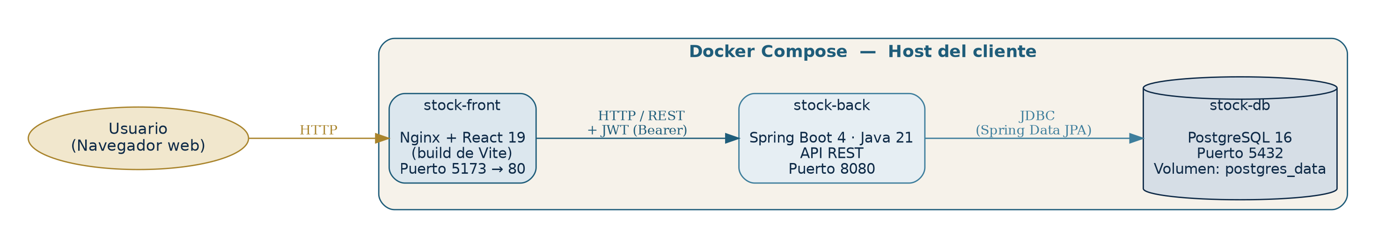
Figura 1. Arquitectura de despliegue del sistema.

6.2. Tecnologías utilizadas
La selección priorizó la estabilidad, la robustez del ecosistema y la facilidad de mantenimiento.
Componente | Tecnología
Lenguaje del backend | Java 21
Framework backend | Spring Boot 4
Seguridad | Spring Security + JWT, cifrado BCrypt
Persistencia (ORM) | Spring Data JPA / Hibernate
Frontend | React 19 + Vite
Base de datos | PostgreSQL 16
Servidor web (frontend) | Nginx
Contenedores | Docker y Docker Compose
Control de versiones | Git y GitHub

6.3. Arquitectura en capas del backend
Internamente, el backend separa responsabilidades en capas: la capa de presentación (controladores REST), la capa de lógica de negocio (servicios), y la capa de acceso a datos (repositorios). La seguridad opera de forma transversal mediante un filtro que valida el token en cada petición.
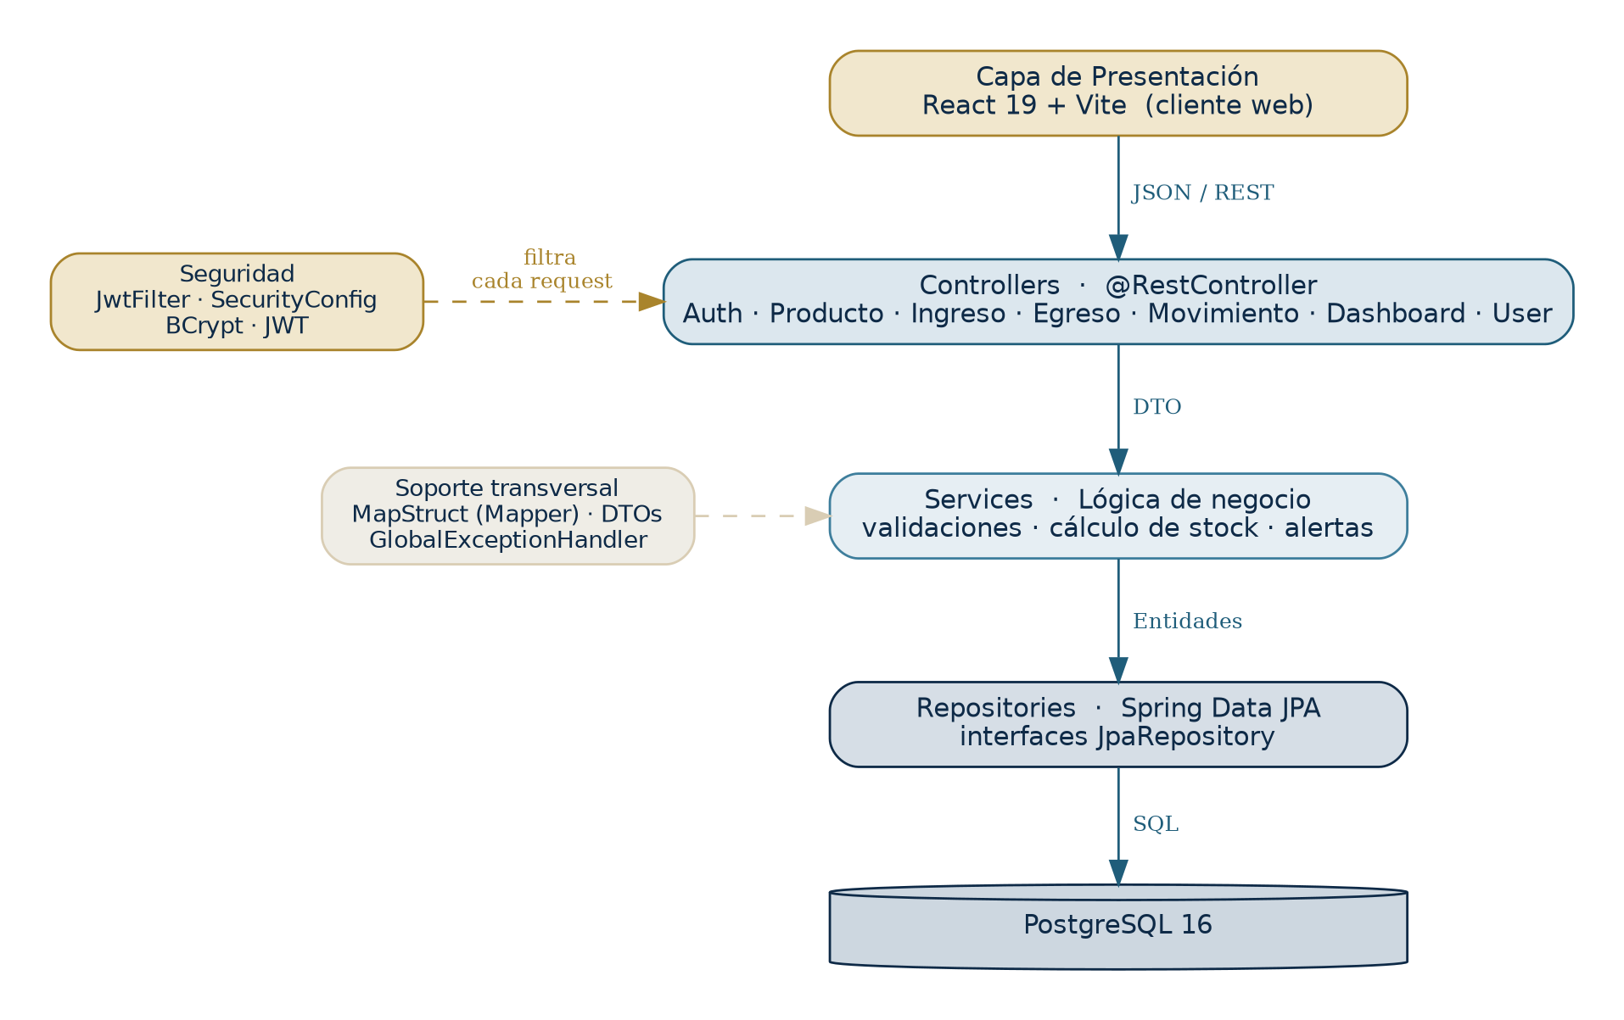
Figura 2. Arquitectura en capas del backend.

6.4. Modelo de datos
El modelo relacional se compone de ocho tablas. Los productos mantienen una relación uno a uno con su stock, pertenecen a una categoría y registran sus movimientos en las tablas de ingresos y egresos; los usuarios se vinculan con los roles mediante una tabla intermedia.
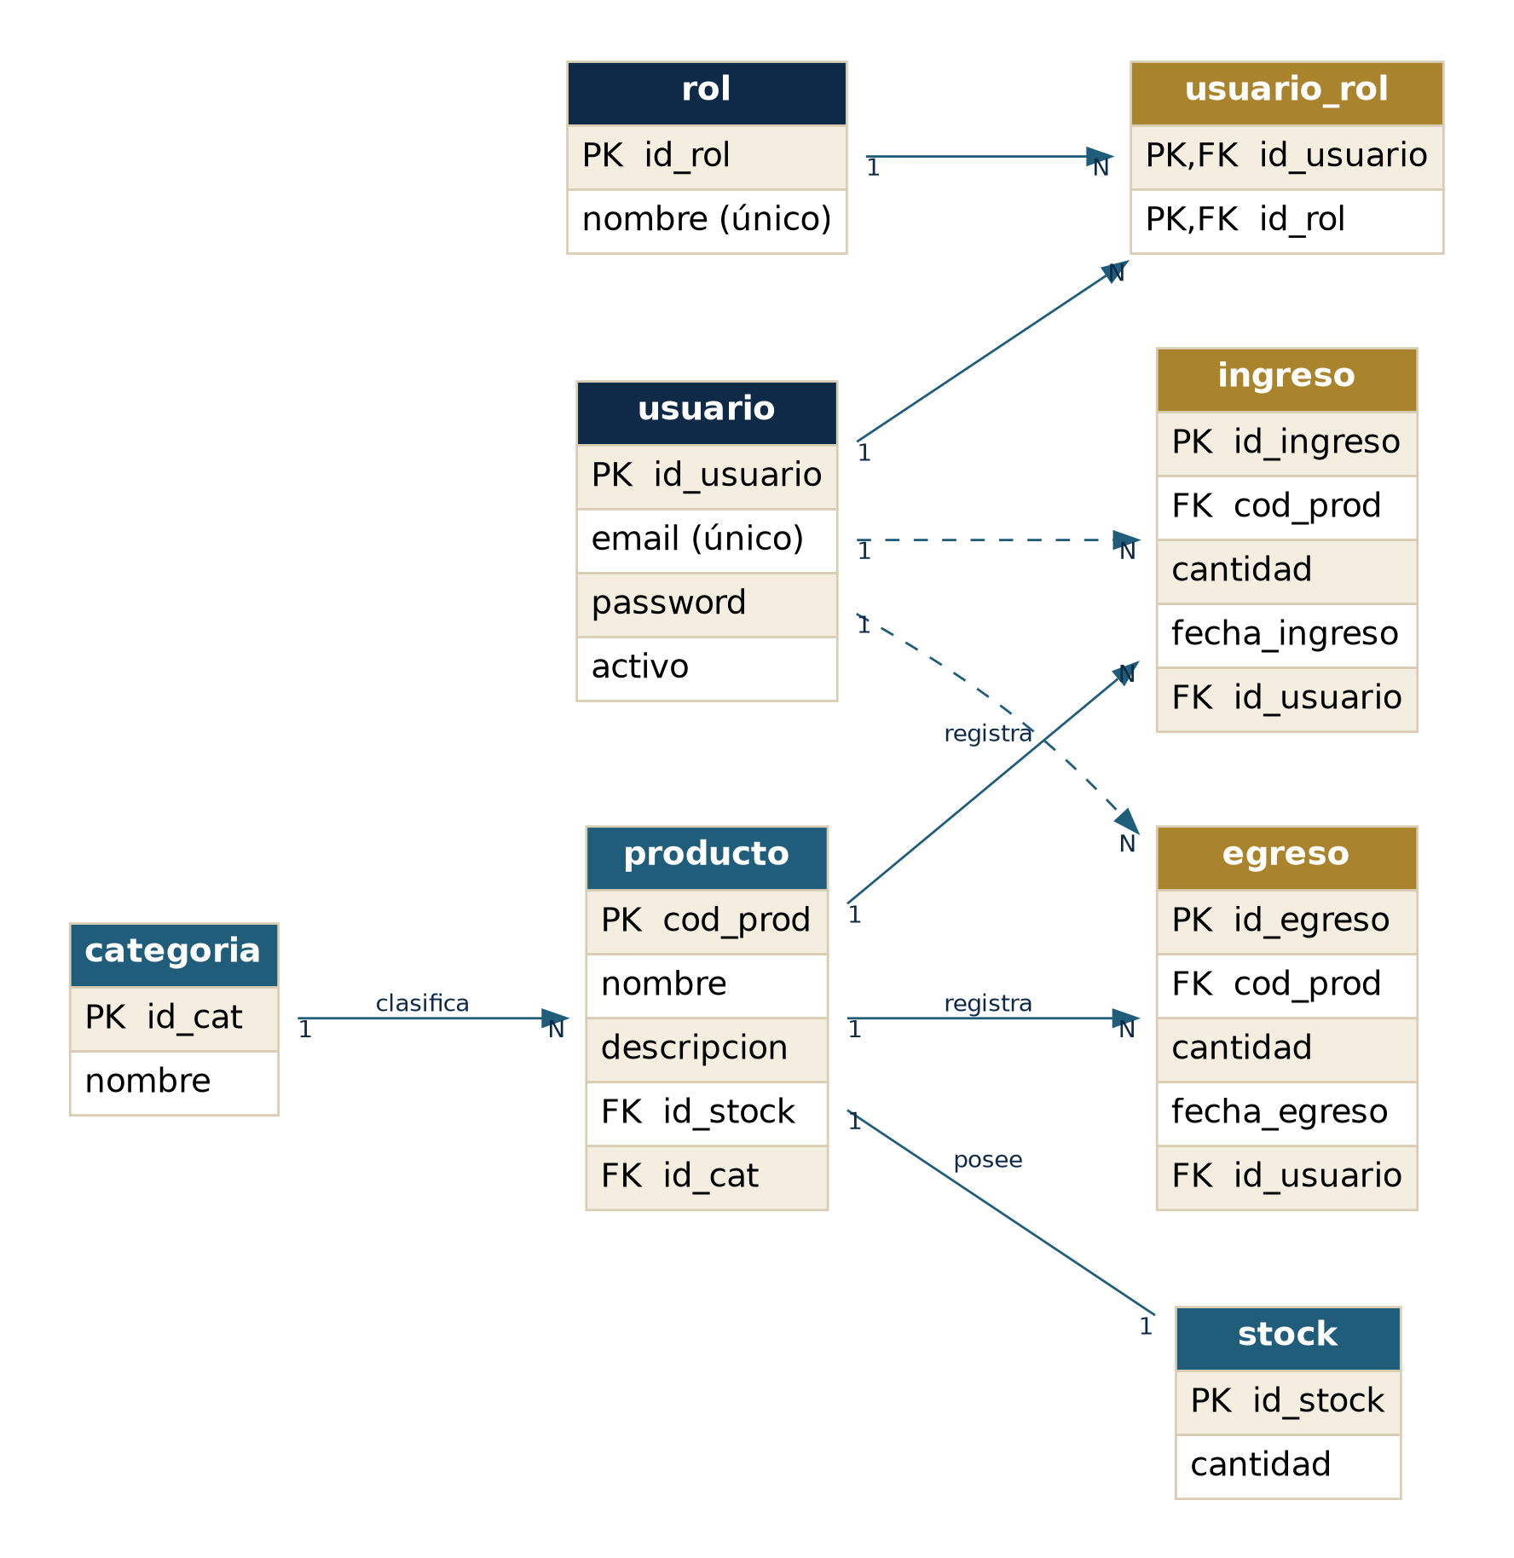
Figura 3. Diagrama Entidad–Relación (DER).
Tabla | Descripción
usuario | Credenciales y estado de cada operador.
rol | Roles del sistema.
usuario_rol | Relación entre usuarios y roles.
categoria | Clasificación de los productos.
producto | Catálogo de productos (incluye código y precios de la lista).
stock | Cantidad disponible de cada producto.
ingreso | Entradas de mercadería al inventario.
egreso | Salidas de mercadería del inventario.

6.5. Diseño de la API REST
El backend expone los siguientes endpoints principales. Salvo los de autenticación, todos requieren un token válido en la cabecera Authorization.
Método | Endpoint | Descripción
POST | /auth/login | Inicia sesión y devuelve un token JWT.
GET | /productos | Lista los productos con su stock y precios.
POST | /productos | Crea un producto.
PUT / DELETE | /productos/{id} | Modifica o elimina un producto.
POST | /ingresos | Registra un ingreso de stock.
POST | /egresos | Registra un egreso de stock.
GET | /movimientos | Devuelve el historial de movimientos.
GET | /dashboard/stats | Indicadores del panel de control.

6.6. Diseño de seguridad
- Autenticación basada en tokens JWT firmados, con sesiones sin estado.
- Cifrado de contraseñas con BCrypt; nunca se almacenan en texto plano.
- Validación del token en cada petición mediante un filtro de seguridad.
- Definición de roles (ADMIN y USER) para el control de acceso.

6.7. Diseño de la interfaz
La interfaz se organiza en secciones accesibles desde un menú lateral. El siguiente esquema resume la navegación del usuario una vez autenticado.
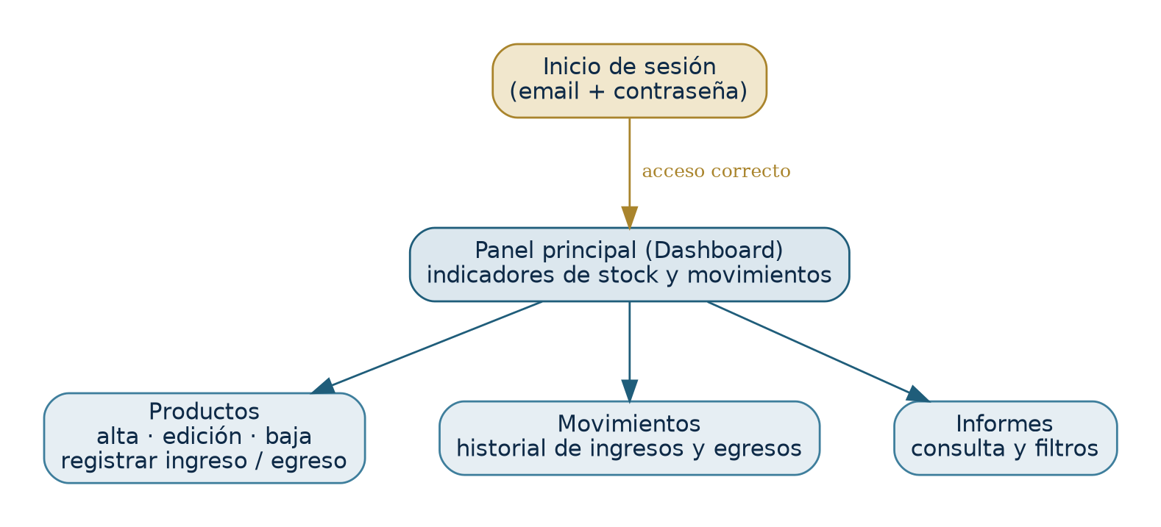
Figura 4. Esquema de navegación de la interfaz.

7. Desarrollo e implementación

7.1. Organización del código
El repositorio se estructura en dos aplicaciones independientes —el backend en Spring Boot y el frontend en React— más el archivo de orquestación de contenedores. El backend se organiza en paquetes por responsabilidad (controladores, servicios, repositorios, entidades, DTOs, mapeadores, seguridad y configuración), siguiendo el diseño en capas descrito.

7.2. Implementación de los módulos
- Autenticación: inicio de sesión que valida las credenciales y emite un token JWT; las peticiones posteriores se autorizan con dicho token.
- Productos y categorías: alta, consulta, modificación y baja de productos; al crear un producto se inicializa su registro de stock en cero.
- Movimientos de stock: el registro de un ingreso incrementa el stock y el de un egreso lo descuenta, validando previamente que exista cantidad suficiente.
- Historial de movimientos: consulta unificada de ingresos y egresos, ordenada por fecha y con la trazabilidad del usuario que los registró.
- Panel de control: cálculo de indicadores (total de productos, stock total, movimientos del día y productos con stock bajo).

7.3. Carga inicial del catálogo
Como parte de la puesta en marcha se realizó la carga inicial del catálogo a partir de la lista de precios provista por el cliente (un archivo de planilla de cálculo con más de un millar de artículos agrupados por categoría). El proceso consistió en normalizar la información —categorías, descripciones y precios— y generar las sentencias de inserción correspondientes para poblar las tablas de categorías, productos y stock en la base de datos. Para ello se incorporaron al producto los atributos de código y precios de la lista.
Resultado de la carga
Se cargaron 103 categorías y 1.034 productos con sus precios, dejando el inventario listo para operar con el stock inicial en cero.

7.4. Despliegue
El sistema se despliega con un único comando mediante Docker Compose, que levanta tres contenedores: la base de datos PostgreSQL, la API de Spring Boot y el frontend servido por Nginx. Una vez en ejecución, la aplicación queda disponible en el navegador.
# Generar el backend y levantar los servicios
cd SistemaStocks && ./mvnw clean package && cd ..
docker compose up --build

7.5. Pruebas
Se incorporó la infraestructura de pruebas de Spring Boot y se realizaron pruebas funcionales sobre los flujos principales (inicio de sesión, alta de productos y registro de movimientos), verificando en particular la validación de stock insuficiente y la actualización automática de las existencias.

7.6. Documentación asociada
Como parte de los entregables se elaboraron un Manual Técnico —dirigido al equipo de desarrollo y mantenimiento— y un Manual de Usuario —orientado al operador del sistema—, ambos coherentes con la implementación descrita en este informe.

8. Conclusiones
El desarrollo de SIREN permitió transformar la gestión manual de inventario de Claudio Pérez Servicio Náutico en una solución digital centralizada, segura y escalable. La eliminación de los registros manuales reduce los errores operativos y el tiempo dedicado a tareas administrativas, mientras que el acceso a información actualizada en tiempo real favorece la toma de decisiones.
Desde el punto de vista formativo, el proyecto representó un desafío integral que combinó competencias técnicas con habilidades de planificación, comunicación y trabajo en equipo. La adopción de una metodología ágil resultó acertada, ya que permitió mantener el foco en las funcionalidades prioritarias y garantizar entregas parciales verificables a lo largo del proceso.

8.1. Trabajo futuro
A partir de la revisión del sistema se identificaron líneas de mejora para una segunda fase:
- Seguridad: habilitar la seguridad por método para el control de acceso por rol, externalizar los secretos de configuración y restringir el alta de usuarios al administrador.
- Robustez: emplear las excepciones propias del sistema para devolver respuestas semánticamente correctas, y completar la baja lógica de usuarios.
- Funcionalidad: habilitar la edición de precios desde el panel y su visualización, incorporar un umbral mínimo de stock configurable por producto con alertas de reposición, y un módulo de reportes exportables.
- Crecimiento: gestión de proveedores y compras, y la eventual facturación electrónica.

9. Contribuciones de cada integrante
A continuación se detallan las actividades realizadas por cada integrante del equipo. (Completar con los nombres y la distribución real de tareas.)
Integrante | Actividades principales
[ Integrante 1 ] | Análisis de requisitos, diseño de la base de datos y desarrollo del backend (entidades, servicios y repositorios).
[ Integrante 2 ] | Desarrollo del frontend (interfaz y consumo de la API), seguridad (autenticación) y documentación.
[ Integrante 3 ] | Pruebas, despliegue con Docker, carga de datos y gestión del proyecto.

10. Bibliografía y software utilizado

10.1. Software y tecnologías
- Java 21 y Spring Boot 4 — framework de desarrollo del backend.
- Spring Security y JWT — autenticación y autorización.
- PostgreSQL 16 — sistema de gestión de base de datos.
- React 19 y Vite — desarrollo del frontend.
- Docker y Docker Compose — contenerización y despliegue.
- Git y GitHub — control de versiones.

10.2. Documentación de referencia
- Documentación oficial de Spring Boot y Spring Security.
- Documentación oficial de React y de Vite.
- Documentación oficial de PostgreSQL.
- Documentación oficial de Docker.
- [ Completar con bibliografía adicional o apuntes de cátedra utilizados. ]

11. Glosario
Término | Significado
API REST | Interfaz de servicios web sobre HTTP para operar sobre recursos.
JWT | Token firmado que transporta la identidad del usuario de forma segura.
BCrypt | Función de hash empleada para cifrar contraseñas.
ORM | Mapeo objeto–relacional entre clases del lenguaje y tablas de la base.
DTO | Objeto de transferencia de datos entre el cliente y el servidor.
SPA | Aplicación web de una sola página (Single Page Application).
Contenedor | Empaquetado de una aplicación con sus dependencias (Docker).
Stock | Cantidad disponible de un producto en el inventario.
Ingreso / Egreso | Entrada / salida de mercadería que modifica el stock.
Sprint | Ciclo corto de desarrollo dentro de la metodología Scrum.

12. Anexos
- Anexo I — Manual Técnico de SIREN.
- Anexo II — Manual de Usuario de SIREN.
- Anexo III — Documento de Alcance de Software (SIREN v1.0).
- Anexo IV — Repositorio del proyecto: [ Completar: URL ]
- Anexo V — Capturas de pantalla del sistema en funcionamiento: [ adjuntar ]

